编号



本科生毕业设计（论文）

题目：用于大飞机装配的基于MEMS传感器
平面装配监测系统

物联网工程 学院 物联网工程 专业

学 号 1030613221
学生姓名 明 坤
指导教师 王 呈 讲师

二〇一七年六月

设计总说明
大飞机一般是指起飞总重超过100吨的运输类飞机，包括军用大型运输机和民用大型运输机，也包括一次航程达到3000公里的军用飞机或载员达到100人以上的民用客机。大飞机装配过程中，需要用支架固定各段机身，操作人员在支架旁边的型架上进行装配，此时位于飞机两侧的型架平面要求严格对准，以保证飞机固件的精确装配。但大型飞机在使用型架进行机身固件装配时，由于型架两侧轨道受力不均匀，会导致地面沉降程度有差异，使两个装配面发生偏移，互相不平行。因此，需要一套能够辅助操作人员测量型架姿态并进行相应调整的监测系统。
现有的两种型架姿态监测方案分别采用激光测试仪和静力水准仪，受限于其自身的原理，这两种方法都不便于在飞机的装配过程中进行测量。为了解决飞机装配型架的姿态监测问题，本文设计并实现了一种新型型架姿态监测系统。系统在满足高精度姿态监测的前提下，可以在飞机装配过程中实时监测型架姿态，操作人员可以通过7寸控制屏看到实时刷新的型架姿态。当型架偏离标准姿态时，该系统可以辅助操作人员调整型架姿态回到初始状态，甚至在姿态变化超过阈值时发出报警信号，通知操作人员及时停止作业。本设计主要内容包括：
（1）型架单点姿态采集设计。
采集系统包括高精度、低漂移、低噪声MEMS加速度计ADXL355和32位微控制器stm32。利用MEMS加速度计测量重力加速度在器件各个轴上的分量，stm32读取数据并计算器件各轴与水平面的夹角，从而计算出型架的姿态。
（2）姿态信息传输与可视化设计。
传输系统和可视化系统包括DTU和7寸工控组态屏。型架监测系统中，所有设备均连入RS485总线，基于modbus协议通信。7寸组态屏作为显示和控制终端，用于监测型架姿态和对倾角传感器相关参数进行设置；姿态数据通过无线数据传输单元(下文中简称为DTU)完成采集并上传至服务器，DTU被设置为每隔1分钟上传一次角度数据到服务器，操作人员可以通过PC端浏览器远程查看实时和历史数据。
（3）型架多点姿态监测设计。
飞机装配使用的型架基座较大(3m*4m的平面)，采用在多个测量点分别布置传感器的方式，解决了仅测量各角顶点位置无法完全得到型架整体的真实姿态的困难。采用激光测绘仪辅助确定型架的标准姿态，并结合MEMS传感器提供系统一个标准值，解决了MEMS倾角传感器系统由于存在一定的初始误差导致输出值与被测物的角度存在一定偏差的问题。
经过实地测试，依靠本监测系统的数据，修复型架姿态的精度大约在0.12mm左右，可以满足飞机装配的需求。该系统可以在装配工作期间实现对装配面的水平与倾斜监测，补充了激光测绘仪和静力水准仪校准不便于在装配流程中实时监测的缺点，有望提高大飞机的装配效率，缩短了大飞机的生产周期。
关键词：大飞机装配；MEMS传感器；装配监测

ABSTRACT(暂时是机翻)
Large aircraft generally refers to the transport aircraft that takeoff weight more than 100 tons , which include the military large transport aircraft that voyage more than 3000km,the civilian large transport aircraft that can carry more than 100 passengers. It’s necessary to fixed sections of the fuselage by using the fixture in large aircraft assembly process.When the operator is assembling next to the type of rack in the fixture,it’s vital to make both sides of the assembly plane rigorous alignment to ensure the precise assembly of the aircraft firmware. However,
There might produce offset on attitude of fixture when aircraft assembling,because the force applied on two sides of the track is not equal,which lead to two fixture not parallel to each other.Therefore, there is a need for a monitoring system that can assist the operator in measuring the fixture attitude and making corresponding adjustments.
The existing two types of fixture attitude monitoring program are using laser tester and static level.Because of its own principles, these two methods are not easy to use in the assembly process. In order to solve the attitude problem of aircraft assembly fixture, this paper designs and implements a new type of fixture attitude monitoring system. The system can monitor the attitude of the fixture in the process of aircraft assembly in the high precision. The operator can watch the real-time refreshing attitude of fixture through the 7-inch control screen. When the fixture deviates from the standard attitude, the system can assist the operator to adjust the fixture attitude back to the initial state, and send alarm signal to notify the operator to stop the operation in time when the attitude change exceeds the threshold. The main contents of this design include:
(1)The design of single point attitude acquisition of fixture.
The acquisition system includes high precision, low drift, low noise MEMS accelerometer ADXL355 and 32-bit microcontrollers stm32. Using the MEMS accelerometer to measure the component of the gravitational acceleration on each axis of the device, stm32 reads the data and calculates the angle between the axes of the device and the horizontal plane to calculate the attitude of the fixture.
(2) design of attitude transmission and visual about information.
The transmission system and the visualization system include DTU and 7-inch industrial control screen. All equipment of fixture attitude monitoring system are connected to the RS485 bus, and communicating by using modbus protocol. The 7-inch screen is used as the display and control terminal for monitoring the fixture attitude and setting the parameters of the tilt sensor. The attitude data is collected and uploaded to the server through the wireless data transmission unit (hereinafter referred to as DTU), and the DTU is set to upload the angle data to the server once a minute.It allows that operators can remotely view the real-time and historical data from the PC-side browser.
(3) design of multi-point attitude monitoring.
This paper puts forward a method to solve the problem that the measurement of the vertices of the corners can not be completely get real attitude of fixture by using multi-point attitude monitoring.The standard position of the model is determined by the laser surveying instrument, and then,the standard value of the system is provided with the MEMS sensor,which solves the problem that the deviation of the output value from the angle of the measured object due to the existence of some initial error.
The accuracy of the monitoring system is about 0.12mm,which is concluded after field test.It can meet the needs of aircraft assembly. The system can finish the level and tilt monitoring of the fixture attitude during assembly work, make up the shortcomings of laser mapping and static leveling and facilitate real-time monitoring in the assembly process. It is expected to improve the assembly efficiency of large aircraft and shorten of the production cycle.
Keywords: Large aircraft assembly; MEMS sensor; assembly monitoring

目 录
设计总说明 I
ABSTRACT(暂时是机翻) II
目 录 i
第1章 绪论 1
1.1 研究背景和意义 1
1.2 现有的型架姿态监测技术解决方案 2
1.2.1 激光测绘 2
1.2.2 静力水准仪 2
1.2.4 型架姿态监测技术的应用现状 4
1.3 章节安排 4
第2章 型架姿态监测系统的分析与设计 6
2.1 型架姿态监测系统设计的基本方案和原理 6
2.2 MEMS倾角传感器原理 7
第3章 MEMS传感器系统的设计 9
3.1 MEMS传感器的硬件部分设计 9
3.1.1 总体硬件性能设计指标 9
3.1.1 MEMS加速度计 ADXL355 9
3.1.2 MCU STM32 10
3.1.2 电源管理 11
3.1.2 RS485收发器 SN65HVD72 12
3.2 MEMS传感器的软件部分设计 13
3.2.1 传感器软件总体设计 13
3.2.2 通信协议设计 13
3.3工控显示屏程序设计 14
第4章 型架姿态监测与调整方案 17
4.1 型架姿态监测难点 17
4.1.1 型架支撑非刚性 17
4.1.2 配装工作会对监测带来影响 17
4.2 基于多节点测量的型架姿态监测解决方案 18
4.3 型架姿态的调整方案 18
第5章 实验结果与分析 19
5.1实验方案 19
5.1.1以徕卡激光测绘系统作为基准 19
5.1.2模拟沉降产生以测试监测系统 20
5.2 测试结果 20
5.3 结果分析 21
第6章 总结与展望 22
6.1 总结 22
6.1.1关于系统软硬件设计 22
6.1.2关于监测设计与实现 22
6.1.3关于型架姿态调整方法 22
6.2 展望 22
参考文献 23
致 谢 24
附录 25

第1章 绪论
1.1 研究背景和意义
本文所提及的型架是专为保证大飞机装配质量而研发的专用工艺设备，用于在装配过程中保证改装部件具有正确的几何形状、满足部件的制造准确度、最终使改装结构与原机结构具有良好协调互换性。
用于大飞机装配的型架A、B如图1-1所示，位于图片中部带有弧形的枕状物体称为支架；位于图片的左上方和右下方的物体称为型架，每个型架都由其下方的基座和上方的操作平台构成，其中每个基座的四个顶点都有一个可调节高度的支撑柱。
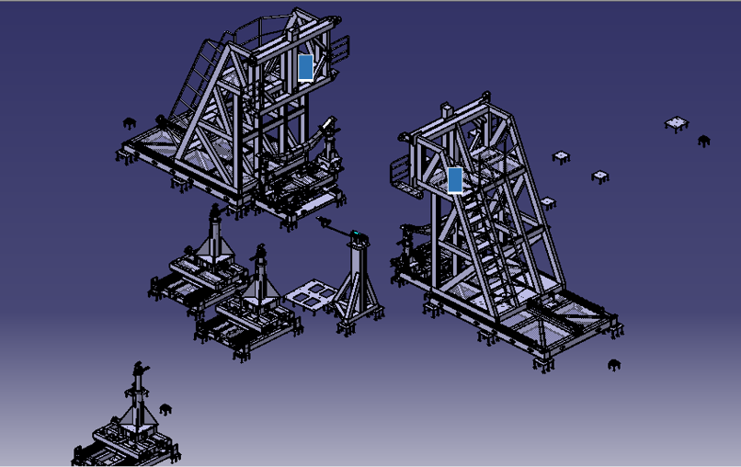
型架A
型架B
激光测绘仪
支
架
图1-1 大飞机装配型架示意图
在大飞机进行装配时，会先将一段机身的左右两端放在支架上，然后调整型架A、B使得操作平台的前面板对准飞机机身的内部空间，此后操作人员登上操作平台完成后续的装配工作。型架是为装配流程服务的，其各部分的结构设计都与飞机结构紧密相关，例如，在装配大飞机机身的过程中需要进行铆钉装配，此时，型架上的卡板和定位器可以帮助操作人员确定安装位置。当装配完成后，再将飞机机身运离型架，转移到其他车间进行后续的机身拼接工序。
为此，本文提出了一种基于MEMS加速度计系统的型架姿态监测解决方案，可以在保证高精度的条件下，实时测量监测型架姿态，同时又具有安装方便、测量修正周期短、价格适中等优点，有望大大降低我国飞机装配流程中消耗在保持型架姿态上的时间，从而缩短大飞机的装配周期。
整个机身的装配过程可能持续数周，在此期间需要两个型架以高精度保持原有姿态。如果在这段长周期的装配过程中，型架自身发成了偏移，那么势必会使装配误差增大．降低装配质量。然而，在飞机的装配施工周期中，工人的施工操作、型架自重导致的地面沉降，以及型架自身的结构微变形都可能造成型架姿态的变化。如果不能及时发现型架姿态的变化并修正，就会影响飞机机身装配的精度，严重时可能需要停工检修，甚至返工重新装配。
生产过程中往往因为经常需要搬运仪器检查型架姿态或者型架变化长时间未发现导致返工而耽误装配时间。因此，为了保证飞机装配效率，缩短装配周期，需要找到一种能够实时监测型架姿态变化的高精度传感器系统，来保证型架姿态的稳定，系统不仅需要能够实时监测，还需要在型架姿态变化超出可接受范围时发出报警信号，便于及时修正型架姿态，保证飞机装配精度。

1.2 现有的型架姿态监测技术解决方案

1.2.1 激光测绘
激光测绘是原先使用的姿态监测方案^{[1][2][3]}，一般使用如图1-2所示的激光测绘仪，工业应用中，普遍采用瑞士徕卡公司的各类激光仪器。
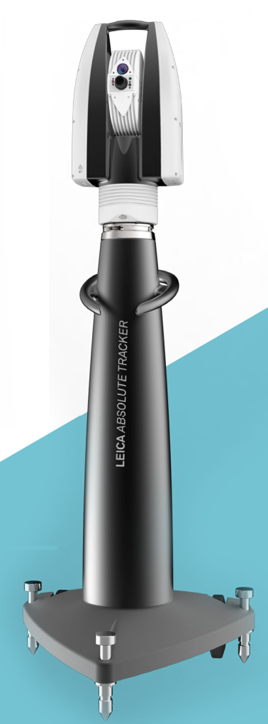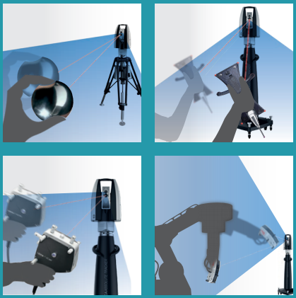
图1-2 激光测绘仪 图1-3 激光测绘仪的使用
如图1-3所示，通过在特定位置提前放置反射器，再开启激光测绘仪用激光手段测量这些提前标记好的特殊点，并输出这些点相对于仪器的三维相对坐标^{[4]}。
以此为原理，提前在图1-1中的红点位置做好标记，定期用激光测绘仪测出各个点的三维坐标，就可以利用这组数据将型架调整到标准姿态。优点是精度高(µm级)，测量误差小。但缺点是在装流程中测量不方便，且价格昂贵。
使用激光测绘仪，可以在飞机装配前把型架调整到标准位置。但是在飞机装配流程中，机身骨架位于两型架之间，会遮挡住标准点，此时无法用激光测绘仪测量。如果要使用激光测绘仪，还需要把装配中的飞机机身运离型架，这样就导致装配效率大大降低。如果经常测量，就可能耽误工期，但如果测量间隔的时间较长，就不能及时发现型架的姿态变化。

1.2.2 静力水准仪
静力水准仪是测量两点间或多点间相对高程变化的精密仪器^{[5]}。主要用于大型储罐、大坝、核电站、高层建筑、基坑、隧道、桥梁、地铁等垂直位移和倾斜的监测^{[6] [7]}。
静力水准仪是根据静止液面在重力作用下保持同一水平的特点，亦即与大地水准面相平行的水准面的原理，测量各点间的高程差，从而直接得到垂直形变或间接求得倾斜角度的变化。各测点的结构如图1-4所示。
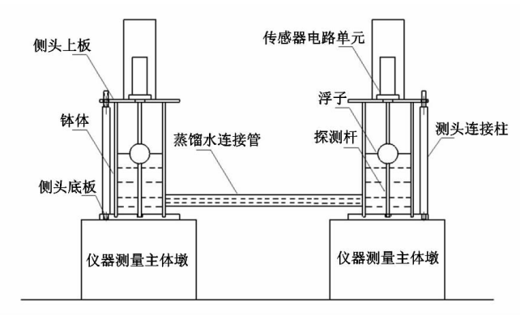
图1-4 静力水准仪测点结构
静力水准系统至少由两个观测点组成，每个观测点安装一套静力水准仪。部署时，首先需要施工构建一个稳定的基准点平面，安装在这个平面上的静力水准仪作为基准点，随后再在各个测点安装静力水准仪，通过测量各个静力水准仪的液面高度，可以计算出每个测点相对于基准点的高程差。静力水准仪的贮液容器相互用通液管完全连通，贮液容器内注入液体，当液体液面完全静止后系统中所有连通容器内的液面应同在一个大地水准面上，此时每一容器的液位由传感器测出，即初始液位值分别为：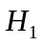、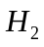、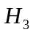、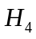，如图示1-5。
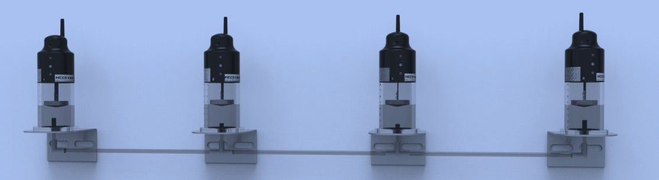
1
2
4
3
图1-5 处于同一平面的静力水准仪
假设被测物体测点1作为基准点，测点2的地基下沉，测点3的地基上升，测点4的地基不变，当系统内液面达到平衡静止后形成新的水准面，则各测点连通容器内的新液位值分别为：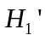、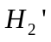、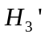、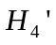，如图示1-6。
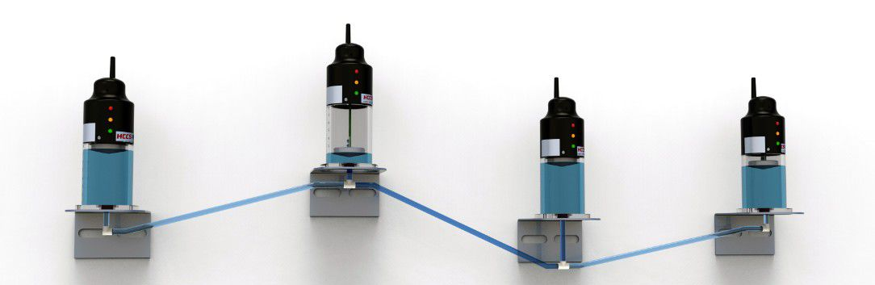
1
2
4
3
图1-6 处于不同平面的静力水准仪
系统各测点的液位由静力水准仪传感器测得，各测点液位变化量分别计算为：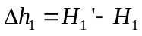、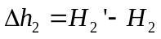、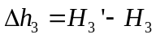、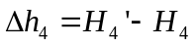。其中计算结果：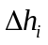为正值表示该测点贮液容器内的液面升高，为负值表示该测点贮液容器内的液面降低。
如果选定测点1为基准点，则其它各测点相对基准点的垂直位移(沉降量)为：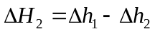、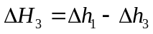、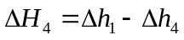。其中计算结果：为正值表示该测点地基抬高，为负值表示该测点地基沉降。如果知道两测点间的水平距离L，则两测点间相对倾斜的变化也可算得。
由以上原理，可以提前构筑一个稳定的地基平面，用于放置基准点，随后再在型架的各个支点放置静力水准仪，测量型架各个支点的沉降程度，从而指导工人进行调整，保证型架的稳定。但是由于管道中的液体存在粘滞力，需要较长的时间才能使液面保持较稳定的状态。而在飞机装配过程中，由于工人上下操作，零配件搬运等原因，会使管道中的液面长期处于非静止状态，导致误差较大，不能实时动态监测型架姿态^{[8]}。

1.2.4 型架姿态监测技术的应用现状
国内的型架监测的主要有两种方案，一是使用激光测绘仪测算出型架几个关键点的相对坐标，随后调整型架支撑柱使其达到标准姿态，二是安装静力水准仪直接测量型架各个支撑柱的沉降值，参考沉降值调整支撑柱达到调整型架的目的。
但这两种方法都有各自的局限性，制约了大飞机的生产效率。激光测绘仪虽然精度高，但在测量时需要保证被测点与仪器之间无遮挡物，此方法可以在飞机装配开始前把型架调整到标准位置，但当飞机装配开始后，飞机机身的一部分被固定在型架上，机身会遮挡住被测点，此时如果要使用激光测绘仪，就需要把飞机机身运离型架。飞机装配过程要求型架一直处于标准状态，按照标准需要经常测量型架姿态，在装配过程中使用激光测绘仪往往费时费力，影响工期。另一个方案中的静力水准仪精度也满足要求，但使用静力水准仪的先决条件是需要一个稳定的地基平面，用于放置基准点，否则会导致整体的测量结果不准确，因此需要在型架周围提前施工，改造装配场地，人工构建一个受沉降影响尽量小的地基。另外由于静力水准仪中灌注的液体存在粘滞力，如果它受到扰动,则需要较长的时间等待液面稳定后，才能输出正确的数值。
国内的监测方案虽然能保证精度，但也遇到了测绘修正周期长、国内相关设备缺乏、国外设备价格昂贵等问题，首选方案中高精度的激光测绘仪需要依赖国外进口，价格昂贵。
国外的技术厂商如波音、空客等已有其自己的相关解决方案，部分装配操作已经引入自动化过程，但受于限制，不可能转让给我国企业，我们需要自己找到具体可行的解决方案。
1.3 章节安排
本文设计了并实现一个基于MEMS传感器的平面装配监测系统，可用于监测用于大飞机型架姿态，提高装配效率。MEMS加速度计和32位微处理器stm32构成该系统的倾角传感器部分，并与DTU和组态屏共同连入RS485总线，和远端的服务器一起构成型架姿态监测系统。操作人员可以通过组态屏查看实时参数，历史数据同时保存在组态屏和服务器中。经试验，该系统具有良好的精度和操作性，能够满足飞机型架的监测需要。本文采用如下的结构，来完成对系统设计方法的论述和实验结果的分析。
第一章绪论中，本文阐述了本课题的研究背景和研究意义，并介绍了现有的各类飞机型架监测系统的解决方案，分析了其优缺点，同时介绍了相关系统应用现状。
第二章主要介绍了本文所提出的型架监测系统的总体架构，介绍了其中关键部件MEMS传感器的原理。同时简要介绍了使用MEMS加速度计计算倾角的方法。
第三章详细介绍了型架监测系统的软硬件设计方案，硬件部分介绍了：设计总指标、器件选型及相关指标和硬件原理图，软件部分介绍了：系统中传感器部分的软件设计、RS485总线中通信协议的设计和现场工控组态屏的软件设计。
第四章介绍并分析了型架监测系统的设计难点，同时提出了该问题解决的方案。章节最后介绍了型架姿态的调整方法，即操作人员如何依靠系统输出的数据辅助纠正型架姿态。
第五章是实验结果和分析，将第二章、第三章和第四章的结果结合成完整的型架姿态监测系统，按照设计的测试方案进行测试，由测试结果分析计算该系统的实际性能是否能满足设计需要。
第六章是总结与展望，客观总结了本文的工作，提出了几点不足之处，并对型架姿态监测在未来的发展和应用做出展望。

第2章 型架姿态监测系统的分析与设计
2.1 型架姿态监测系统设计的基本方案和原理
为了解决现有方案存在的测量时间长、测量不方便、不能实时测量、价格昂贵等问题，本方案提出了采用MEMS传感器作为整个系统关键测量部件的思路，将若干MEMS传感器安装在型架上，使用MEMS传感器感受重力加速度，从而解算出型架姿态。MEMS传感器具有监测频带宽(响应频率高)，便于实时监测，价格适中等优点。
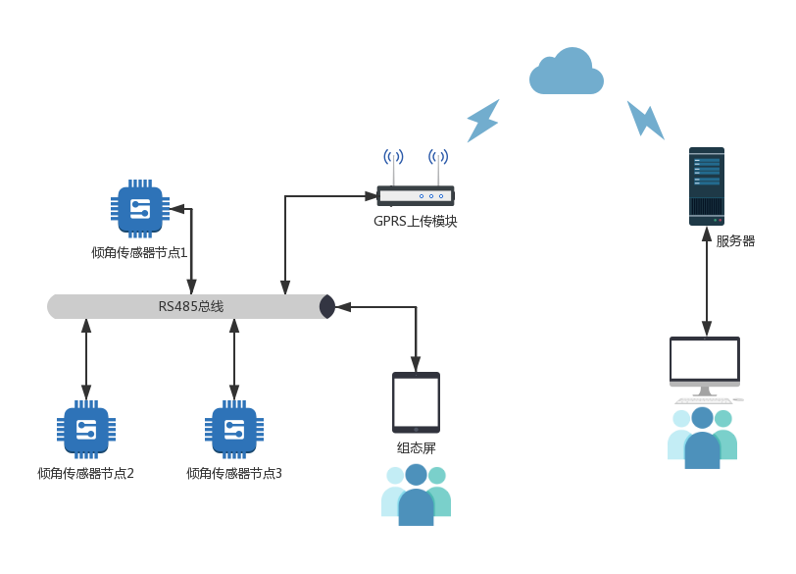
监测系统的架构图如图2-1所示。
图2-1监测系统示意图
整个系统由MEMS倾角传感器、DTU、工控组态屏和后台服务器共四个部分组成，整个系统中，DTU、倾角传感器和工控组态屏共同连入RS485总线。其中：
- stm32和MEMS加速度计构成MEMS倾角传感器，作为整个系统的测量器件，安装在型架上即可输出倾角数据，同时接收工控组态屏的命令完成工作。
- 工控组态屏是整个系统的显示和控制终端，操作人员通过组态屏查看倾角传感器的数据，并可使用组态屏设置倾角传感器的参数。
- DTU 负责记录传感器返回的倾角数据并每间隔一分钟上传一次至服务器，后台服务器收到数据后，参照设计好的格式解析并保存，方便操作人员使用PC端的浏览器查看历史数据。
2.2 MEMS倾角传感器原理
MEMS^{[9]}是微机电系统（Micro-Electro-Mechanical System）的缩写，是微电路和微机械按功能要求在芯片上的集成的工艺，属于微电子技术与机械工程结合的一种工业技术。MEMS的内部通常包括微处理器和若干获取外界信息的微型传感器，可以实现对力、声、光、热、电、磁信号的感知和处理。
加速度传感器是最早广泛应用的MEMS之一。MEMS加速度计通过设计使一个部件(图2-2中橙色部件)相对于底座(substrate)产生位移（这也是绝大部分MEMS的工作原理），这个部件称为质量块（proof mass）。质量块通过锚(anchor)，铰链(hinge)，或弹簧(spring)与底座连接。绿色部分固定在底座。当感应到加速度时，质量块相对底座产生位移。通过一些换能技术可以将位移转换为电能，如果采用电容式传感结构（电容的大小受到两极板重叠面积或间距影响），电容大小的变化可以产生电流信号供其信号处理单元采样。通过梳齿结构可以极大地扩大传感面积，提高测量精度，降低信号处理难度。另外，加速度计还可以通过压阻式、力平衡式和谐振式等方式实现。
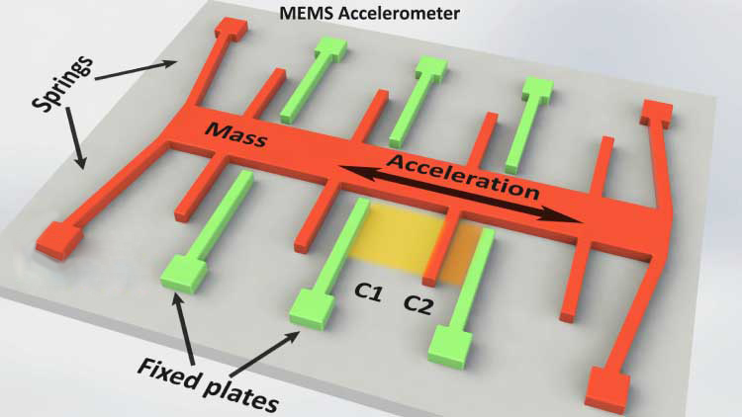
图2-2 MEMS加速度计结构示意图
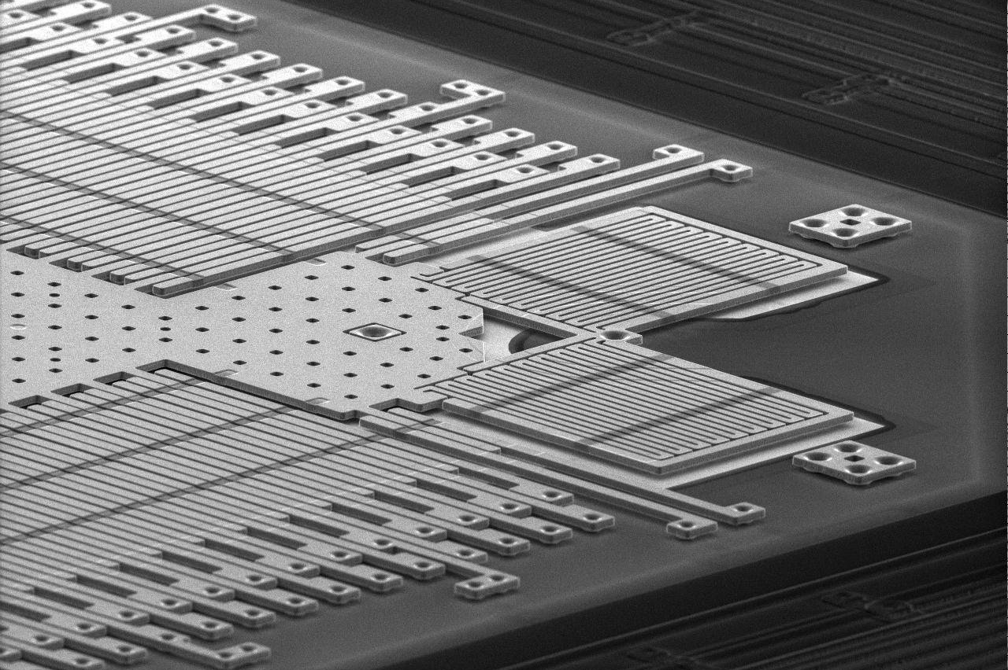
1
2
2
3
3
图2-3 MEMS加速度计扫描电镜照片
图2-3是一张MEMS加速度计的扫描电镜照片，图中有几个关键部位：
(1) 是质量块，可以想象成弹簧下面挂的砝码。
(2) 是类似弹簧的东西，跟质量块连在一起，当有加速度的时候，质量块受到惯性力，连着“弹簧”发生位移。
(3) 是梳状电容，跟质量块连着，当质量块发生位移，电容有效面积发生变化，这个梳状电容的容值就会发生变化，从而产生电信号。
基本的原理是 加速度—>质量块受到惯性力—>弹簧使质量块的位移与惯性力产生相关—>质量块的位移使梳状电容产生变化—>电信号。
最后使用这个输出的电信号来测得输入的加速度。图中的加速度计可以测量X,Y两个轴的加速度,所以(2)和(3)有垂直的两部分。
由于MEMS加速度计实质上是通过质量块受力后的变化来感受加速度，所以也会感受到重力(重力加速度)，通过加速度计各轴的重力加速度分量数值，可以推算出加速度计当前的角度姿态^{[10]}。
通过加速度数值解算姿态的方法如图2-4和2-5
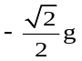
水平面
重力加速度
1g
0g
敏感轴
水平面
重力加速度
45°
图2-4加速度计水平放置 图2-5加速度计倾斜45°放置
先以单轴加速度计为例，图中的圆角矩形表示单轴MEMS加速度计，从其中心引出的虚线表示它的敏感轴(可以得到沿该轴向的加速度数值)。
加速度计水平放置时，如图2-4，在竖直方向上受到1g的重力加速度，但在敏感轴上没有中立加速度分量，此时输出数值为0。
加速度计倾斜45°放置时，如图2-5，在敏感轴方向上受到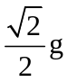的重力加速度分量，此时输出数值为。设加速度计与水平面的倾角为，加速度的敏感轴输出为。如图2-5中的几何关系可得：
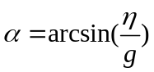
双轴、三轴传感器测量角度姿态时，计算方式也与此类似：
设加速度计某一轴与水平面的倾角为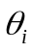，此时加速度计该轴的输出为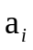，通过加速度计输出数据计算倾角的公式为：
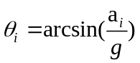

第3章 MEMS传感器系统的设计
3.1 MEMS传感器的硬件部分设计

3.1.1 总体硬件性能设计指标
结合最初的设计指标和元器件选型后的实际指标，整个型架监测系统的电气指标和性能指标如下表所示。
电气设计指标如表3-1所示
表3-1 型架监测系统电气设计指标
电气指标 | 最小值 | 典型值 | 最大值 | 单位
电源电压 | +4 |  | +40 | V(DC)
工作电流 |  | 40 |  | mA
工作温度 | -40 |  | +85 | °C
接口 |  | RS485
传输距离 |  |  | 500 | m

系统性能的设计指标如表3-2所示
表3-2 型架监测系统整体性能设计指标
性能指标 | 最小值 | 典型值 | 最大值 | 单位
测量范围 | -30 |  | +30 | °
测量轴 |  | 3
零点漂移 | -0.0086 | ±0.0012 | +0.0086 | °/°C
分辨率 |  | 0.0003 |  | °
精度 |  | 0.006 |  | °
输出频率 |  | 10 |  | Hz

3.1.1 MEMS加速度计 ADXL355
ADXL355是ADI公司(Analog Devices, Inc)生产的带数字输出的低噪声、低漂移、低功耗3轴加速度计。其内置20-bit ADC和可编程数字低通、高通滤波器，并配置有SPI接口。需要2.25V~3.6V供电，可工作在-40~+125℃，测量时工作电流为200µA。
ADXL355的各项关键参数指标如表3-3所示(只节选了量程为±2.048g的部分指标)。表3-3 ADXL355 相关参数
参数 | 测试条件/备注 | 最小值 | 典型值 | 最大值 | 单位
测量范围 | 用户可选 |  | ±2.048 |  | g
 |  |  | ±4.096 |  | g
 |  |  | ±8.192 |  | g
非线性度 | ±2g |  | 0.1 |  | %FS
灵敏度 | ±2g | 235520 | 256000 | 276480 | LSB/g
比例因子 | ±2g |  | 3.6 |  | µg/LSB
温度导致的灵敏度变化 | −40°C to +125°C |  | ±0.01 |  | %/°C
零点输出值 | ±2 g | -75 | ±25 | +75 | mg
由温度导致的零点漂移 | −40°C to +125°C | -0.15 | ±0.02 | +0.15 | mg/°C
噪声密度 |  |  | 25 |  | µg/√Hz
为了获得较高的灵敏度，在使用时选择±2.048g的量程，按照表3-1中的比例因子参数计算，当传感器姿态处于0°附近时，它的分辨能力为
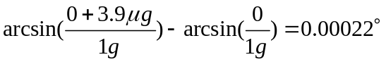
但可以分辨的最小加速度值由总噪声决定，这与噪声密度和测量带宽有关。总噪声是指相对于理想输出的随机偏差，等于噪声密度与噪声带宽平方根的乘积，可以通过下面公式计算：
 (3-1)
其中，ADXL355的噪声密度典型值为25µg/√Hz，带宽可以通过外部的数字滤波器或者启用ADXL355内部的滤波器进行选择。从设计上考虑，本系统没有太多动态测量的需求，只要保证适当的更新频率即可，更重要的需求是保证测量精度。那么在这一目标下，选择启用该芯片内部的低通滤波器，并配置为最低的截止频率0.977Hz，那么带入公式(3-1)得：
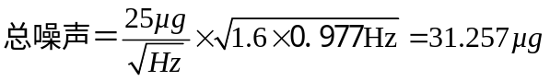
直接按照总噪声计算，可以粗略得到传感器的精度：
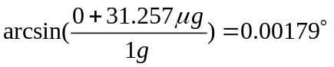
但MEMS加速度计的噪声为高斯噪声且不相关，因此可通过对多个加速度计的输出求均值来降低噪声。在后续的数据处理中，进行均值滤波，可以进一步降低噪声对精度的影响。
在对ADXL355原理图的绘制过程中，有几点需要注意：虽然该芯片内置LDO(低压差线性稳压器)，但为了使内部的模拟电路部分和数字电路部分(主要是ADC)更稳定可靠地工作，一般推荐由外部性能更好的基准电压源提供工作电压和参考电压。为了进一步保证精度，设计中也使用了外部的高精度、低漂移基准电压源分别提供模拟和数字电源，
ADXL355相关原理图如图3-1所示：

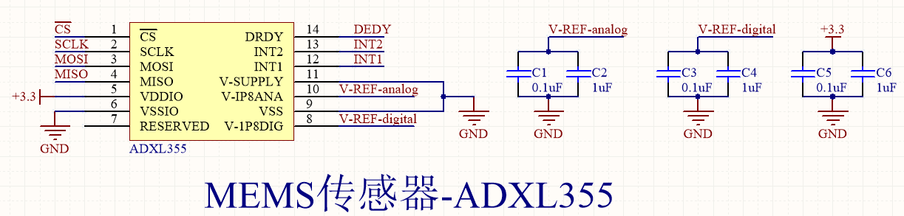
图3-1 ADXL355 原理图

3.1.2 MCU STM32
MCU选择ST(意法半导体)公司生产的STM32RBT6，该MCU是ST公司基于ARM公司的Cortex™-M3内核设计的微控制器，工作频率最高可达72MHz，内置128Kbyte闪存程序存储器、20Kbyte的SRAM,可工作在2.0V~3.6V的电压下，带有3个USART接口和两个SPI接口。
考虑到控制MEMS加速度计需要一个SPI接口，与外部通信需要一个USART接口，烧录程序需要一个USART接口(设置好BOOT位可以在STM32启动时通过串口烧写程序)，该MCU的性能和外设可以满足使用需求。
STM32相关原理图如图3-2所示：
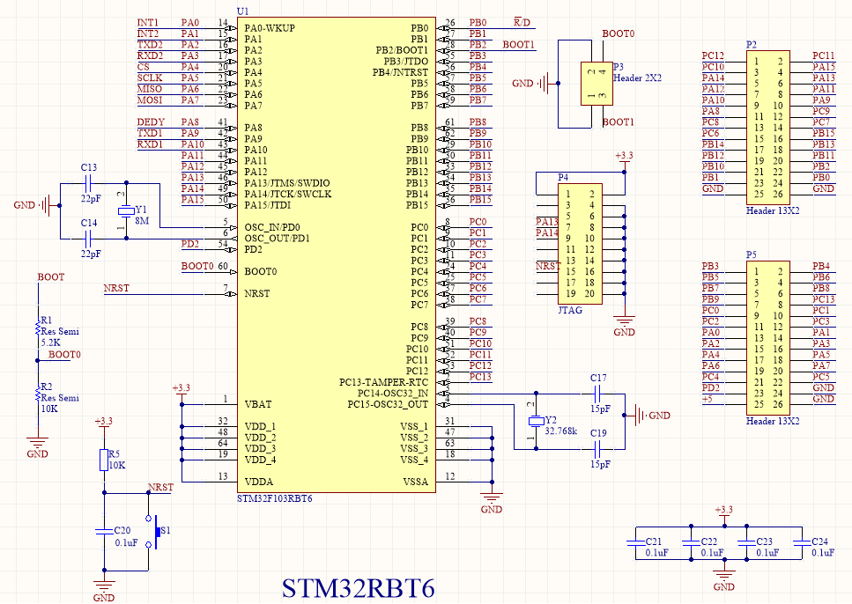
图3-2 STM32 原理图

3.1.2 电源管理
首先考虑需要几种不同的供电电压，MCU和485接口芯片都可以工作在3.3V，MEMS加速度计ADXL355需要工作在1.8V下。所以需要两种不同的供电电压，其中前者的供电电流需要大约是40mA，并且不需要太高的精度。后者ADXL355的工作电流小于1mA，但为保证精度，需要提供基准电压给其内置的ADC，故需要选用高精度的电源芯片。
综上考虑，最后选择TI公司的TPS7A6533-Q1给MCU、485芯片供电，以及TI公司的LM4132-1.8给ADXL355提供高精度的1.8V电压。两者的性能指标分别如下表3-4、3-5所示。
表3-4 TPS7A6533-Q1的性能指标
性能指标 | 最小值 | 典型值 | 最大值 | 单位
输入电压 | 4 |  | 40 | V
工作温度 | -40 |  | 150 | °C
输出电流 |  |  | 300 | mA
精度(Vout=3.3V , Vin=Vout+1~16V) | -2% |  | +2%

表3-5 LM4132-1.8的性能指标
性能指标 | 最小值 | 典型值 | 最大值 | 单位
输入电压 |  |  | 5.5 | V
工作温度 | -40 |  | 125 | °C
输出电流 |  |  | 20 | mA
精度 | -0.05% |  | +0.05%
温度系数 | 10 |  | 20 | ppm/°C
线性调整率(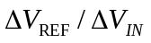) |  | 30 |  | ppm/V
负载调整率(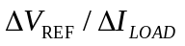) |  | 25 |  | ppm/mA
长期稳定性(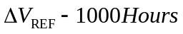) |  | 50 |  | ppm
电源部分相关原理图如图3-3所示：
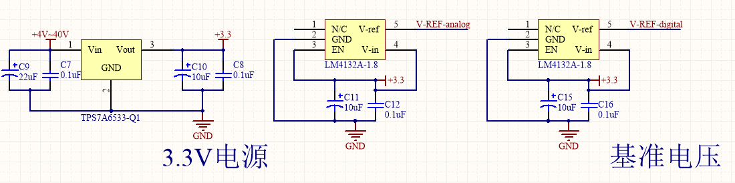
图3-3 电源部分原理图

3.1.2 RS485收发器 SN65HVD72
考虑到装配车间中的复杂环境、现场可能存在的电磁干扰以及需要多设备的连接，所以在系统设计之初就选择了采用RS485总线。RS485收发器选用TI公司的SN65HVD72，可以工作在3.3V电压下，最远传输距离可达2000m，通过STM32控制收/发是能引脚，作为半双工的RS485接口使用。RS485收发器原理图如图3-4所示：
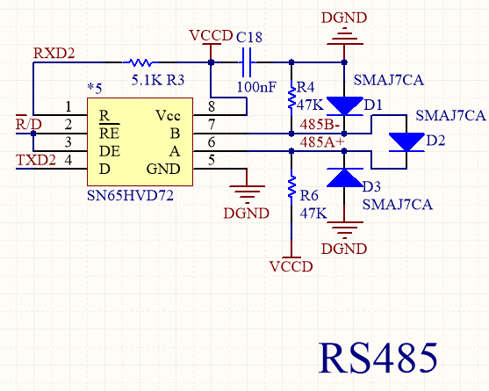
图3-4 RS485收发器原理图

3.2 MEMS传感器的软件部分设计

3.2.1 传感器软件总体设计
软件整体设计如图3-5所示：
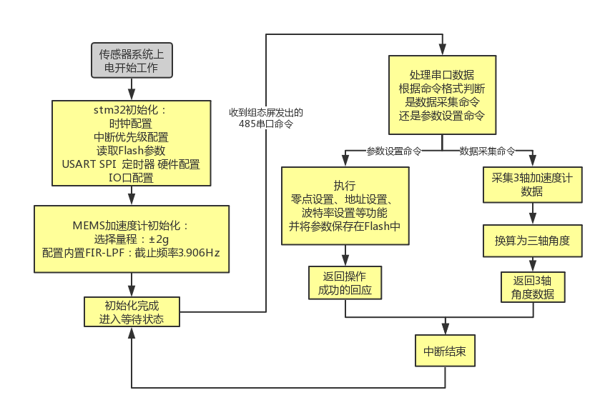
图3-5 传感器软件流程图
传感器系统上电后，STM32首先进行自身模块参数的配置：配置时钟，工作在72Mhz，配置USART的优先级，随后读取Flash中的参数(如：串口通信参数、自身地址码、传感器读数修正参数等)，在使用Flash中的参数或默认值配置串口和SPI接口以及各个IO口。
STM32自身模块配置完成后，开始用SPI接口配置ADXL355，选择最低量程±2g，由于没有动态测量的要求，将内部的FIR低通滤波器的截止频率配置为3.906Hz，以尽可能地减少MEMS器件内部噪声对测量精度的影响。设置完加速度计参数后进入等待状态。
当接收到485总线上的命令时，进入串口中断处理函数，如果是参数类的设置，则进入单独的参数设置函数，如果是数据采集命令，则采集ADXL355的加速度值，并将其转换为角度，并发送到485总线上。

3.2.2 通信协议设计
考虑到装配车间中的复杂环境、现场可能存在的电磁干扰以及需要多设备的连接，所以在系统设计之初就选择了采用RS485总线。RS485总线采用查分传输，大大减少了共模干扰，并且支持多节点并联，但RS485只是物理层协议，想要保证数据在总线上有序的传输，还需要上层的数据链路层协议。本系统采用了现在工业总线中常用的modbus协议进行组网数据传输，modbus协议是由Modicon公司提出的基于主-从机的数据链路层协议，用来保证整个总线上数据的有序传输，运行modbus协议的总线上只有一个主机，由该主机来主动发送各类命令。
本系统在modbus总线上用BCD码传输数据，这种方式称为RTU模式，在modbus通信协议下，命令一般由地址码(1Byte)、功能码(1Byte)、寄存器地址码(2Byte)、寄存器数量码(2Byte)/数据域(2Byte)和CRC校验码(2Byte)组成。
其中，地址码用来区分发送给不同设备的信息，功能码用来区分主设备对从设备的各种操作，本系统只用到了两种功能码，分别是03(代表读操作)和06(代表写操作)，寄存器地址码用来决定一条命令的操作和那个寄存器相关。不同的功能码会导致寄存器地址码之后的帧结构不相同，例如：当功能码为03时，代表是读操作，寄存器地址码后跟随的是寄存器数量码，表示这条命令要读取寄存器地址码之后的多少个寄存器的值；当功能码为06时，代表是写操作，寄存器地址码后跟随的是数据域，数据与中是需要写入指定寄存器的值。
传感器系统中的部分命令如下表3-6所示：
命令功能 | 命令帧结构
命令功能 | 地址码 | 功能码 | 寄存器 高位地址 | 寄存器 低位地址 | 寄存器数量 /数据域 高位 | 寄存器数量 /数据域 低位 | CRC 校验码
读取X轴角度 | 设备地址 | 03 | 00 | 01 | 00 | 02 | XXXX
读取Y轴角度 | 设备地址 | 03 | 00 | 02 | 00 | 02 | XXXX
设置波特率 | 设备地址 | 06 | 00 | 01 | 00 | 02 | XXXX
设置模块地址 | 原地址 | 06 | 00 | 02 | 00 | 新地址 | XXXX
表3-6 传感器系统的部分modbus命令帧格式

3.3工控显示屏程序设计
传感器系统采用北京昆仑通态公司的7寸触摸组态屏作为控制、显示终端，该组态屏是一套以先进的Cortex-A8 CPU为核心（主频600MHz）的高性能嵌入式一体化触摸屏。产品设计采用了7英寸高亮度TFT液晶显示屏（分辨率800×480），四线电阻式触摸屏（分辨率4096×4096）。同时还预装了MCGS嵌入式组态软件（运行版），具备强大的图像显示和数据处理功能。组态屏的产品参数如图3-6所示：
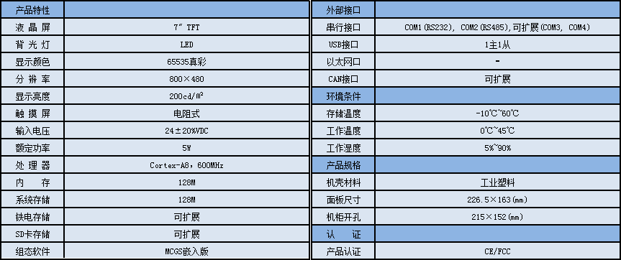
图3-6 组态屏的产品参数
通过在专用的软件中编写程序，可以实现用该触摸屏采集数据、设置参数以及报警功能。该屏幕用RS485接口连入传感器总线中，并使用modbus协议，因此可以保证总线中数据的有序传输。本系统主要为组态屏编写了两个界面，分别是实时更新角度数据的主界面和方便历史数据会看以及保存的数据保存界面。
其中，组态屏的主界面如图3-7所示：
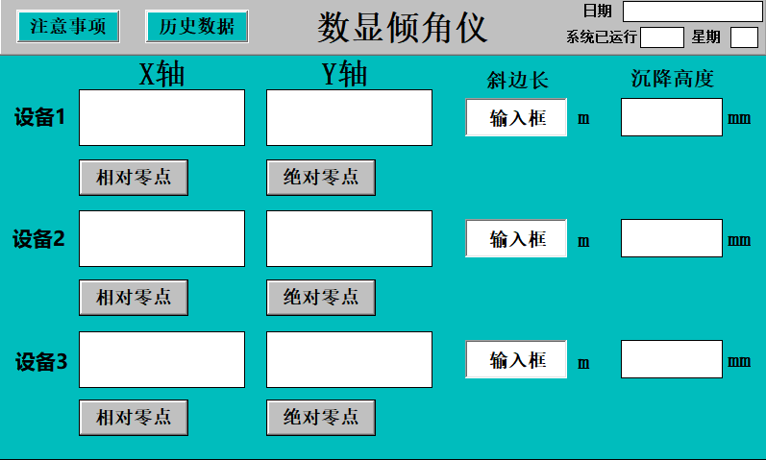
图3-7 传感器系统主控屏幕的主界面
当组态屏处于该界面时，组态屏会用10Hz的速率分别轮询三个倾角传感器的X轴、Y轴角度，并将数据实时更新在屏幕上。
点击左上角的历史数据，还可以进入如图3-8的数据保存界面
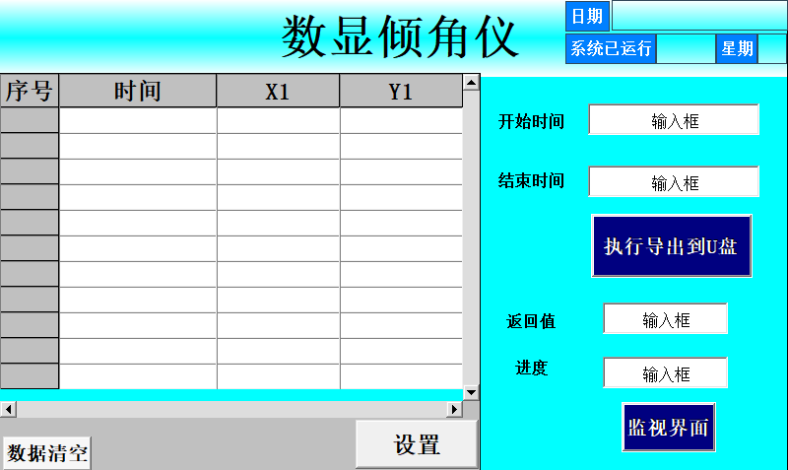
图3-8 传感器系统主控屏幕的数据保存界面
组态屏自上电运行后，每间隔一分钟会自动保存三个传感器的X,Y轴数据，在右方选择开始、结束时间，左侧就会显示出这一时间段内的角度数据，再点击右侧的“执行导出到U盘”可以把这部分数据保存到U盘excel表格中

第4章 型架姿态监测与调整方案
4.1 型架姿态监测难点

4.1.1 型架支撑非刚性
从图1-1中截取单个型架模型，如图4-1所示
图4-1型架示意图
型架由基座和基座上方的操作平台组成，基座为操作台提供平整的地基，装配时，型架前方的支撑台负责支撑待装配的飞机机身，工人则站在操作平台上方为机身装配固。基座的四个角配有可独立调节升降的支撑柱，操作台直接连接在基座上方。
在装配过程中，由于各种原因，会导致基座四周产生不同程度的沉降，型架姿态监测系统通过监测型架角度姿态，辅助操作人员及时修正型架姿态至最初的状态，并在严重时发出警报。
本系统最初的设计思路是把一个双轴倾角传感器安装在基座中心，以此测量基座X,Y轴倾斜角度，再利用基座中心到边的距离，即可测算出型架基座四个角的沉降值。但在实测之后发现此方案并不可行，型架中的基座大概是一个3m*5m的金属平台，在自重和上方操作平台的影响下，整个基座平面并不是刚性的，这就导致只测量中心处的X,Y轴角度，不能精确计算出整个基座的沉降值。

4.1.2 配装工作会对监测带来影响
测量倾角有很多种方式，用MEMS加速度计测量倾角的优点是：价格适中、体积小、功耗低、便于安装、动态特性好，但缺点在于MEMS加速度计在感受到重力加速度的同时，也能测量到被测物体的运动加速度。操作人员在工作过程中，必然会有搬运装配固件，使用装配工具等动作，从而使型架产生额外的运动加速度，这些运动加速度也会被MEMS加速度计感受到，从而可能会对倾角的计算产生影响，需要在传感器系统中考虑如何尽量减少此类影响。

4.2 基于多节点测量的型架姿态监测解决方案
为了解决章节4-1中提出的问题，本监测系统采用了多节点测量的解决方案，并附以其他技术手段保证实时检测的准确性。
测量部分由三个独立的MEMS倾角传感器组成，分别安装在型架的三个位置。组态屏安装在型架附近的数据监控区，并连入485总线，以10Hz的频率实时显示三个传感器节点的数据，如果数据超过阈值则会报警。同时，485总线上的GPRS上传模块，每隔1分钟接收一组总线上三个传感器的数据，并打包成IP帧，上传到服务器。工作人员可以在PC上通过web浏览器访问指定网址，获取某个时间段的历史数据或者整体打包下载。
3个倾角传感器具体安装位置如图4-3所示，两个传感器分别安装到型架基座的两个角上，另一个传感器安装到操作平台上。
图4-3传感器安装位置示意图
4.3 型架姿态的调整方案
由于传感器从制造到使用中存在一些不可避免的误差，例如：MEMS加速度计的硅基板和封装的对齐误差、MEMS元器件焊接到PCB电路板上的倾斜误差、PCB电路板安装到产品外壳中的误差以及产品最终安装到被测物体上的误差。这些误差会导致测量得到的数据与物体的真实值有所偏离，对于不方便使用外部基准的被测物体，需要提前标定、修正传感器或使用一些消除安装误差的校准算法，但对于方便使用外部基准的被测物体，可以使用相对零点法。
现将传感器与被测物体固定牢固，随后将被测物体的姿态移动到由外部基准标定过的零点位置，此时让传感器记下此时读数，并将以后的数据减去此读数做处理，这种处理方式称为相对零点。在本监测系统的使用过程中，需要先安装好各传感器，然后用激光测绘仪将型架调整到标准位置，随后使用组态屏上的相对零点功能，给各个传感器设置相对零点，此时，各个传感器的示数归零，如果型架姿态发生变化，传感器的读数也会变化。
型架姿态修正的调整策略是先调整短边，在调整长边。当传感器的读数偏离零点时，一次调整型架基座短边的两个支撑柱，使得两个传感器在长轴方向上的角度接近于零，然后再整体同时升高/降低型架基座某一长边的两个支撑柱，使得两个传感器在短轴上的读数接近于零。随后再根据安装在操作平台上的传感器的读数进行微调。

第5章 实验结果与分析
5.1实验方案

5.1.1以徕卡激光测绘系统作为基准
选择徕卡公司的全自动三维建筑测量仪AT960系统作为基准，这套激光测绘系统的性能参数如图5-1所示。
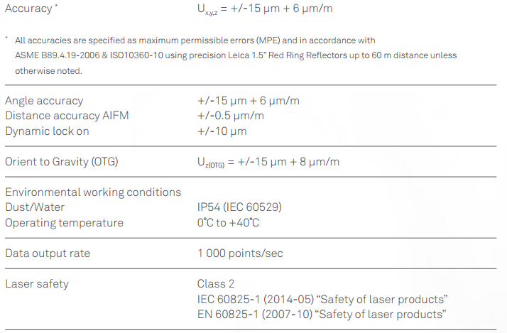
图5-1徕卡激光测绘仪性能参数
徕卡激光测绘仪使用红色可见激光进行测量，当设备放置的倾斜角度处于±3°范围内时，仪器可以自动调平，测量系统距离被测物体小于10m时，测量误差小于0.075mm。
测量点的选取如图5-2所示，图中左上方物体代表型架，右下方物体代表激光测绘仪，选取型架操作平台上的四个白点的位置作为测量的基准点。在装配过程中，这四个点位置的准确性直接影响着装配精度，调整型架姿态的目的也是保持这四个基准点的位置准确性。
1
22
3
4
图5-2 激光测绘仪测量点的选取

5.1.2模拟沉降产生以测试监测系统
为了验证型架监测系统的性能，本设计方案提出了模拟沉降的方案。首先将型架监测系统的传感器安装到指定位置，部署组态屏，并将相关设备接入RS485总线。随后使用激光测绘仪将型架调整到正常姿态，具体的调整方法是参照激光测绘仪的数据，调整型架基座的四个支撑柱，使得两边同一侧的两个基准点的X,Y坐标相等，以此以四个基准点组成的平面垂直于水平面，保证安装精度。将型架调整至标准姿态后，将三个MEMS倾角传感器的当前状态设置为零点，并保存记录此时四个基准点的X,Y,Z坐标，设这四个基准点的坐标分别为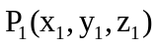、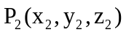、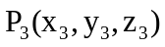、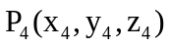。
随后将型架基座的四个支撑柱随机升高/下降0.1mm~1mm，之后按照章节4-3的调整方案，依靠监测系统的传感器读数对四个支撑柱进行调整，使三个传感器的数值重新接近于零。调整完毕后，再使用激光测绘仪测量型架操作平台上四个基准点的X,Y,Z三轴坐标，设此时这四个基准点的坐标为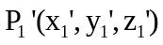、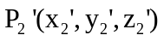、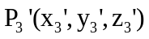、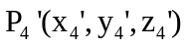。
最后通过计算各个基准点两次测量结果之间的位移距离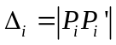来检验监测系统的性能。
5.2 测试结果
先调整将型架到标准姿态，随后随机调整支撑柱，再依靠倾角传感器复原姿态。其中，随机调整和复原姿态的测试进行三组，测试得到的数据如表5-1所示。
数据组别 | 基准点 | X坐标(mm) | Y坐标(mm) | Z坐标(mm) | (mm)
初始姿态 |  | -66.24 | 3112.90 | 3619.62 | --
初始姿态 | 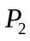 | -66.30 | 3112.85 | 5168.45 | --
初始姿态 | 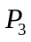 | 1434.18 | 503.48 | 5168.39 | --
初始姿态 | 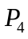 | 1434.13 | 503.52 | 3619.58 | --
第一次模拟沉降再复原后 |  | -66.16 | 3112.83 | 3619.58 | 0.1135
第一次模拟沉降再复原后 |  | -66.18 | 3112.80 | 5168.43 | 0.1315
第一次模拟沉降再复原后 |  | 1434.09 | 503.40 | 5168.38 | 0.1208
第一次模拟沉降再复原后 |  | 1434.05 | 503.42 | 3619.54 | 0.1341
第二次模拟沉降再复原后 |  | -66.15 | 3112.82 | 3619.59 | 0.1240
第二次模拟沉降再复原后 |  | -66.19 | 3112.80 | 5168.47 | 0.1224
第二次模拟沉降再复原后 |  | 1434.11 | 503.41 | 5168.40 | 0.0994
第二次模拟沉降再复原后 |  | 1434.09 | 503.43 | 3619.56 | 0.1004
第三次模拟沉降再复原后 |  | -66.33 | 3112.96 | 3619.66 | 0.1153
第三次模拟沉降再复原后 |  | -66.36 | 3112.93 | 5168.50 | 0.1118
第三次模拟沉降再复原后 |  | 1434.26 | 503.56 | 5168.45 | 0.1280
第三次模拟沉降再复原后 |  | 1434.23 | 503.54 | 3619.62 | 0.1095
表5-1 型架监测系统测试数据
上表中的由计算得到，将四个基准点的三次实验偏差绘制成曲线，得到图5-3，其中Pij代表第i组测试中第j个基准点的偏差，三组实验结果表明使用型架监测系统恢复型架姿态的误差大概在0.12mm左右，最大不超过0.14mm，符合系统的设计要求。
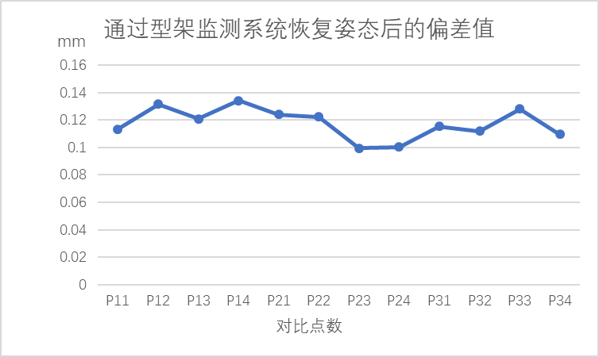
图5-3 型架监测系统测试的偏差值结果
5.3 结果分析
当传感器姿态处于0°附近时，它的分辨能力为
考虑到最多大约会有31.257µg的随机噪声，当传感器姿态处于0°附近时，它的精度大约为
如果把型架基座长边的长度按4m计算，那么传感器系统能分辨的沉降为
但在系统中由于没有太高的动态测量要求，所以传感器工作在较低的带宽下，并且每采集5组数值进行中值滤波后再输出，可以稍稍提高传感器的精度。但由于传感器存在一定的温度漂移和非线性因素，可能导致精度受到影响。综合以上因素的影响，再对比图5-2给出的测试结果，系统精度的测试结果跟设计精度大致匹配，在设计可接受的范围内。

第6章 总结与展望
6.1 总结
本文设计并实现了用于大飞机装配的基于MEMS传感器平面装配监测系统，系统经过初始校准后能够实时监测用于飞机装配的型架的姿态，并辅助操作人员将受到影响的型架恢复到初始姿态，或在型架姿态变化严重时发出警报。经过实地实验，系统的实时性和准确性都可以满足设计需求。但由于此方案提出不久，还没有充分的时间进行一些长期稳定性的测试。为了验证系统的鲁棒性，还需要进行一些后续的测试。

6.1.1关于系统软硬件设计
系统在传感器硬件上选用高精度、低噪声、低漂移的MEMS加速度计，保证了测量精度和稳定性。现场设备均连入RS485总线以应对复杂的工装环境，总线通信遵照modbus协议，因此可兼容其他支持modbus的设备，方便扩展。

6.1.2关于监测设计与实现
经过实验，监测系统的精度可以满足设计需要。设置系统中倾角传感器的参数需要在组态屏上进行，操作人员可以分别在现场的组态屏或办公室的PC机上查看实时数据和历史数据，不仅方便了实时监督，还可以回看型架姿态的变化历史。

6.1.3关于型架姿态调整方法
型架姿态的调整方法目前还是需要人工操作，另外受限于产品制造、安装中产生的各种误差，目前仍然需要在整个系统正式启动前使用更高精度的激光测绘仪进行标定初始状态。
6.2 展望
虽然已经验证了系统的可行性，但系统的精度离激光测绘仪还是有一定差距，如果能在之后找到更好的MEMS加速度计器件，还有可能进一步提升精度。在保证精度的前提下，还需要重视传感器系统的温度漂移和长期稳定性，可以在以上方案的基础上对传感器系统的温度漂移做进一步的测试，或者进行更加精确的标定^{[11]}。另外整个监测系统的姿态调整部分，目前仍然需要操作员人工操作，日后可以考虑在四个支撑柱加入步进电机，实现调整的自动化。

参考文献
- 刘韶光,范欢欢,范晓龙,王宏旭. 激光跟踪仪在飞机改装型架装配中的应用研究[J]. 机械制造,2015,53(3):45-47.
- 王彦喜,闵俊,刘刚. 激光跟踪仪在飞机型架装配中的应用[J]. 航空制造技术,2010,(19): 92-94.
- 王巍,黄宇,庄建平. 激光跟踪仪在飞机装配工装制造中的应用[J]. 航空制造技术,2004, (12):81-84.
- 李广云. LTD500激光跟踪测量系统原理及应用[J]. 测绘工程,2001,10(4):3-8.
- 刘湘锴,吴能森,吴承彬. 流体静力水准测量技术发展及应用分析[J]. 河南城建学院学报,2015,24(6):23-26.
- 陈容,强永兴,许德明,郭俊兵. 静力水准仪在碧口水电站的应用[J]. 西北水电,2011,(1):17-20.
- 孙泽信,张书丰,刘宁. 静力水准仪在运营期地铁隧道变形监测中的应用及分析[J]. 现代隧道技术,2015,52(01):203-208.
- 梁振英,李明. 流体静力水准测量的精度[J]. 测绘科技动态,1992,(Z1):7-9.
- 谷雨. MEMS技术现状与发展前景[J]. 电子工业专用设备,2013,(08):1-8.
- 雷凌毅,唐恭富,姚毅. 基于MEMS加速度计的倾斜姿态角传感器设计[J]. 兵工自动化,2014,(6):71-73.
- 徐哲,刘云峰,董景新. MEMS加速度计温漂预测补偿模型[J]. 中国惯性技术学报,2012,(5):601-604.

致 谢
感谢江南大学四年来对我的辛苦培育，特别感谢物联网工程学院为我提供了良好的学习环境、感谢领导、老师们四年来对我无微不至的关怀和指导，让我得以在这四年中学到很多有用的知识。在此，我还要感谢在班里同学和朋友，感谢你们在我遇到困难的时候帮助我，给我支持和鼓励，感谢你们。
特别感谢我的校内指导王呈老师和企业指导时广轶老师，在本系统开发中给予我悉心指导，从系统开发到结束，是他们给我鼓励与指引使我能够克服重重困难，将系统完善，在此谨向王呈、时广轶老师致以诚挚的谢意和崇高的敬意。谢谢!

附录
电路原理图：
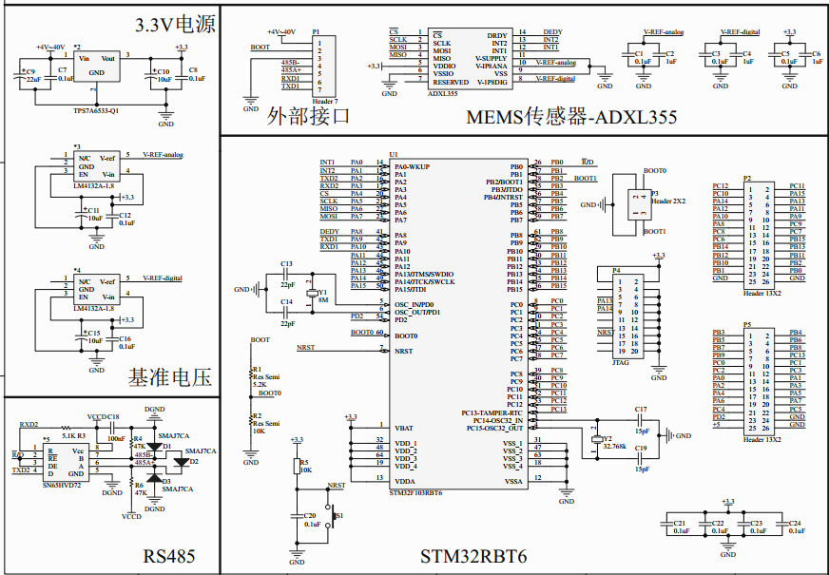
代码：

1.ADXL355的端口配置函数
#define ADXL355_SPI SPI1
#define ADXL355_SPI_CLK RCC_APB2Periph_SPI1
#define ADXL355_SPI_SCK_PIN GPIO_Pin_5
#define ADXL355_SPI_SCK_GPIO_PORT GPIOA
#define ADXL355_SPI_SCK_GPIO_CLK RCC_APB2Periph_GPIOA
#define ADXL355_SPI_SCK_SOURCE GPIO_PinSource5
#define ADXL355_SPI_SCK_AF GPIO_AF_5
#define ADXL355_SPI_MISO_PIN GPIO_Pin_6
#define ADXL355_SPI_MISO_GPIO_PORT GPIOA
#define ADXL355_SPI_MISO_GPIO_CLK RCC_APB2Periph_GPIOA
#define ADXL355_SPI_MISO_SOURCE GPIO_PinSource6
#define ADXL355_SPI_MISO_AF GPIO_AF_5
#define ADXL355_SPI_MOSI_PIN GPIO_Pin_7
#define ADXL355_SPI_MOSI_GPIO_PORT GPIOA
#define ADXL355_SPI_MOSI_GPIO_CLK RCC_APB2Periph_GPIOA
#define ADXL355_SPI_MOSI_SOURCE GPIO_PinSource7
#define ADXL355_SPI_MOSI_AF GPIO_AF_5
#define ADXL355_SPI_CS_PIN GPIO_Pin_4
#define ADXL355_SPI_CS_GPIO_PORT GPIOA
#define ADXL355_SPI_CS_GPIO_CLK RCC_APB2Periph_GPIOA
#define ADXL355_SPI_INT1_PIN GPIO_Pin_0
#define ADXL355_SPI_INT1_GPIO_PORT GPIOA
#define ADXL355_SPI_INT1_GPIO_CLK RCC_APB2Periph_GPIOA
#define ADXL355_SPI_INT1_EXTI_LINE EXTI_Line0
#define ADXL355_SPI_INT1_EXTI_PORT_SOURCE EXTI_PortSourceGPIOA
#define ADXL355_SPI_INT1_EXTI_PIN_SOURCE EXTI_PinSource0
#define ADXL355_SPI_INT1_EXTI_IRQn EXTI0_IRQn
#define ADXL355_SPI_INT2_PIN GPIO_Pin_1
#define ADXL355_SPI_INT2_GPIO_PORT GPIOA
#define ADXL355_SPI_INT2_GPIO_CLK RCC_APB2Periph_GPIOA
#define ADXL355_SPI_INT2_EXTI_LINE EXTI_Line1
#define ADXL355_SPI_INT2_EXTI_PORT_SOURCE EXTI_PortSourceGPIOA
#define ADXL355_SPI_INT2_EXTI_PIN_SOURCE EXTI_PinSource1
#define ADXL355_SPI_INT2_EXTI_IRQn EXTI1_IRQn

#define ADXL355_WHO_AM_I_ADDR 0x0F
#define ADXL355_CTRL_REG1_ADDR 0x20
#define ADXL355_CTRL_REG2_ADDR 0x21
#define ADXL355_CTRL_REG3_ADDR 0x22
#define ADXL355_CTRL_REG4_ADDR 0x23
#define ADXL355_CTRL_REG5_ADDR 0x24
#define ADXL355_REFERENCE_REG_ADDR 0x25
#define ADXL355_OUT_TEMP_ADDR 0x26
#define ADXL355_STATUS_REG_ADDR 0x27
#define ADXL355_OUT_X_L_ADDR 0x28
#define ADXL355_OUT_X_H_ADDR 0x29
#define ADXL355_OUT_Y_L_ADDR 0x2A
#define ADXL355_OUT_Y_H_ADDR 0x2B
#define ADXL355_OUT_Z_L_ADDR 0x2C
#define ADXL355_OUT_Z_H_ADDR 0x2D
#define ADXL355_FIFO_CTRL_REG_ADDR 0x2E
#define ADXL355_FIFO_SRC_REG_ADDR 0x2F
#define ADXL355_INT1_CFG_ADDR 0x30
#define ADXL355_INT1_SRC_ADDR 0x31
#define ADXL355_INT1_TSH_XH_ADDR 0x32
#define ADXL355_INT1_TSH_XL_ADDR 0x33
#define ADXL355_INT1_TSH_YH_ADDR 0x34
#define ADXL355_INT1_TSH_YL_ADDR 0x35
#define ADXL355_INT1_TSH_ZH_ADDR 0x36
#define ADXL355_INT1_TSH_ZL_ADDR 0x37
#define ADXL355_INT1_DURATION_ADDR 0x38

#define I_AM_ADXL355 ((uint8_t)0xD4)

#define ADXL355_MODE_POWERDOWN ((uint8_t)0x00)
#define ADXL355_MODE_ACTIVE ((uint8_t)0x08)

#define ADXL355_OUTPUT_DATARATE_1 ((uint8_t)0x00)
#define ADXL355_OUTPUT_DATARATE_2 ((uint8_t)0x40)
#define ADXL355_OUTPUT_DATARATE_3 ((uint8_t)0x80)
#define ADXL355_OUTPUT_DATARATE_4 ((uint8_t)0xC0)

#define ADXL355_X_ENABLE ((uint8_t)0x02)
#define ADXL355_Y_ENABLE ((uint8_t)0x01)
#define ADXL355_Z_ENABLE ((uint8_t)0x04)
#define ADXL355_AXES_ENABLE ((uint8_t)0x07)
#define ADXL355_AXES_DISABLE ((uint8_t)0x00)

#define ADXL355_BANDWIDTH_1 ((uint8_t)0x00)
#define ADXL355_BANDWIDTH_2 ((uint8_t)0x10)
#define ADXL355_BANDWIDTH_3 ((uint8_t)0x20)
#define ADXL355_BANDWIDTH_4 ((uint8_t)0x30)

#define ADXL355_FULLSCALE_250 ((uint8_t)0x00)
#define ADXL355_FULLSCALE_500 ((uint8_t)0x10)
#define ADXL355_FULLSCALE_2000 ((uint8_t)0x20)

#define ADXL355_BlockDataUpdate_Continous ((uint8_t)0x00)
#define ADXL355_BlockDataUpdate_Single ((uint8_t)0x80)

#define ADXL355_BLE_LSB ((uint8_t)0x00)
#define ADXL355_BLE_MSB ((uint8_t)0x40)

#define ADXL355_HIGHPASSFILTER_DISABLE ((uint8_t)0x00)
#define ADXL355_HIGHPASSFILTER_ENABLE ((uint8_t)0x10)

#define ADXL355_INT1INTERRUPT_DISABLE ((uint8_t)0x00)
#define ADXL355_INT1INTERRUPT_ENABLE ((uint8_t)0x80)

#define ADXL355_INT2INTERRUPT_DISABLE ((uint8_t)0x00)
#define ADXL355_INT2INTERRUPT_ENABLE ((uint8_t)0x08)

#define ADXL355_INT1INTERRUPT_LOW_EDGE ((uint8_t)0x20)
#define ADXL355_INT1INTERRUPT_HIGH_EDGE ((uint8_t)0x00)

#define ADXL355_BOOT_NORMALMODE ((uint8_t)0x00)
#define ADXL355_BOOT_REBOOTMEMORY ((uint8_t)0x80)

#define ADXL355_HPM_NORMAL_MODE_RES ((uint8_t)0x00)
#define ADXL355_HPM_REF_SIGNAL ((uint8_t)0x10)
#define ADXL355_HPM_NORMAL_MODE ((uint8_t)0x20)
#define ADXL355_HPM_AUTORESET_INT ((uint8_t)0x30)

#define ADXL355_HPFCF_0 0x00
#define ADXL355_HPFCF_1 0x01
#define ADXL355_HPFCF_2 0x02
#define ADXL355_HPFCF_3 0x03
#define ADXL355_HPFCF_4 0x04
#define ADXL355_HPFCF_5 0x05
#define ADXL355_HPFCF_6 0x06
#define ADXL355_HPFCF_7 0x07
#define ADXL355_HPFCF_8 0x08
#define ADXL355_HPFCF_9 0x09

#define ADXL355_CS_LOW() GPIO_ResetBits(ADXL355_SPI_CS_GPIO_PORT, ADXL355_SPI_CS_PIN)
#define ADXL355_CS_HIGH() GPIO_SetBits(ADXL355_SPI_CS_GPIO_PORT, ADXL355_SPI_CS_PIN)

void ADXL355_Init(ADXL355_InitTypeDef *ADXL355_InitStruct);
void ADXL355_RebootCmd(void);

void ADXL355_INT1InterruptCmd(uint8_t InterruptState);
void ADXL355_INT2InterruptCmd(uint8_t InterruptState);
void ADXL355_INT1InterruptConfig(ADXL355_InterruptConfigTypeDef *ADXL355_IntConfigStruct);
uint8_t ADXL355_GetDataStatus(void);

void ADXL355_FilterConfig(ADXL355_FilterConfigTypeDef *ADXL355_FilterStruct);
void ADXL355_FilterCmd(uint8_t HighPassFilterState);
void ADXL355_Write(uint8_t* pBuffer, uint8_t WriteAddr, uint16_t NumByteToWrite);
void ADXL355_Read(uint8_t* pBuffer, uint8_t ReadAddr, uint16_t NumByteToRead);

2.ADXL355的SPI配置函数
void SPI_init(void)
{

GPIO_InitTypeDef GPIO_InitStructure;
SPI_InitTypeDef SPI_InitStructure;
RCC_APB2PeriphClockCmd(RCC_APB2Periph_AFIO | RCC_APB2Periph_GPIOA |
RCC_APB2Periph_GPIOB, ENABLE);
RCC_APB2PeriphClockCmd(ADXL355_SPI_CLK ,ENABLE);

GPIO_StructInit(&GPIO_InitStructure);
GPIO_InitStructure.GPIO_Pin =ADXL355_SPI_CS_PIN ;
GPIO_InitStructure.GPIO_Mode=GPIO_Mode_Out_PP;
GPIO_InitStructure.GPIO_Speed = GPIO_Speed_50MHz;
GPIO_Init(ADXL355_SPI_CS_GPIO_PORT, &GPIO_InitStructure);

GPIO_SetBits(ADXL355_SPI_CS_GPIO_PORT,ADXL355_SPI_CS_PIN);

GPIO_StructInit(&GPIO_InitStructure);
GPIO_InitStructure.GPIO_Pin =ADXL355_SPI_SCK_PIN|ADXL355_SPI_MISO_PIN|ADXL355_SPI_MOSI_PIN;
GPIO_InitStructure.GPIO_Mode=GPIO_Mode_AF_PP;
GPIO_InitStructure.GPIO_Speed = GPIO_Speed_50MHz;
GPIO_Init(ADXL355_SPI_MOSI_GPIO_PORT, &GPIO_InitStructure);

SPI_InitStructure.SPI_Direction=SPI_Direction_2Lines_FullDuplex;
SPI_InitStructure.SPI_Mode=SPI_Mode_Master;
SPI_InitStructure.SPI_DataSize = SPI_DataSize_16b;
SPI_InitStructure.SPI_CPOL=SPI_CPOL_High;
SPI_InitStructure.SPI_CPHA=SPI_CPHA_2Edge;
SPI_InitStructure.SPI_NSS=SPI_NSS_Soft;
SPI_InitStructure.SPI_BaudRatePrescaler=SPI_BaudRatePrescaler_256;
SPI_InitStructure.SPI_FirstBit=SPI_FirstBit_MSB;
SPI_InitStructure.SPI_CRCPolynomial=7;
SPI_Init(ADXL355_SPI, &SPI_InitStructure);
SPI_Cmd(ADXL355_SPI,ENABLE);
}
3.ADXL355初始化配置函数
void ADXL355_init(void)
{
SPI_init();
ADXL355_write_byte(0x1E,0x00);
ADXL355_write_byte(0x1F,0x00);
ADXL355_write_byte(0x20,0x00);
ADXL355_write_byte(0x21,0x00);
ADXL355_write_byte(0x22,0x00);
ADXL355_write_byte(0x23,0x00);

ADXL355_write_byte(0x24,0x01);
ADXL355_write_byte(0x25,0x01);
ADXL355_write_byte(0x26,0x2B);
ADXL355_write_byte(0x27,0x00);
ADXL355_write_byte(0x28,0x09);
ADXL355_write_byte(0x29,0xFF);
ADXL355_write_byte(0x2A,0x80);
ADXL355_write_byte(0x2C,0x0F);
ADXL355_write_byte(0x2D,0x08);
ADXL355_write_byte(0x2E,0x80);
ADXL355_write_byte(0x2F,0x00);
ADXL355_write_byte(0x31,0X0B);
ADXL355_write_byte(0x38,0x00);
}
4.ADXL355的读写函数
u8 ADXL355_read_byte(u8 add)
{
GPIO_ResetBits(ADXL355_SPI_CS_GPIO_PORT ,ADXL355_SPI_CS_PIN);
SPI_I2S_SendData(ADXL355_SPI,(add|0x80)<<8|0x00);

while(SPI_I2S_GetFlagStatus(ADXL355_SPI,SPI_I2S_FLAG_TXE)==RESET);

while(SPI_I2S_GetFlagStatus(ADXL355_SPI, SPI_I2S_FLAG_RXNE)==RESET);

GPIO_SetBits(ADXL355_SPI_CS_GPIO_PORT ,ADXL355_SPI_CS_PIN);

return SPI_I2S_ReceiveData(ADXL355_SPI)&0xff;

}
void ADXL355_write_byte(u8 add,u8 val)
{
GPIO_ResetBits(ADXL355_SPI_CS_GPIO_PORT ,ADXL355_SPI_CS_PIN);
SPI_I2S_SendData(ADXL355_SPI,add<<8|val);

while(SPI_I2S_GetFlagStatus(ADXL355_SPI,SPI_I2S_FLAG_TXE)==RESET);

while(SPI_I2S_GetFlagStatus(ADXL355_SPI, SPI_I2S_FLAG_RXNE)==RESET);

GPIO_SetBits(ADXL355_SPI_CS_GPIO_PORT ,ADXL355_SPI_CS_PIN);
SPI_I2S_ReceiveData(ADXL355_SPI)&0xff;

}
void ADXL355_ReadXYZ(float *g)
{
uint8_t BUF[6];
int16_t temp;

BUF[0] = ADXL355_read_byte(0x32);
BUF[1] = ADXL355_read_byte(0x33);
delay_ms(1);
BUF[2] = ADXL355_read_byte(0x34);
BUF[3] = ADXL355_read_byte(0x35);
delay_ms(1);
BUF[4] = ADXL355_read_byte(0x36);
BUF[5] = ADXL355_read_byte(0x37);
delay_ms(1);

temp = (BUF[1] << 8) + BUF[0];
if(temp < 0)
temp = -temp;
g[0] = (float)(temp * 3.9);
temp = (BUF[3] << 8) + BUF[2];
if(temp < 0)
temp = -temp;
g[1] = (float)(temp * 3.9);
temp = (BUF[5] << 8) + BUF[4];
if(temp < 0)
temp = -temp;
g[2] = (float)(temp * 3.9);
}

